

百齡罈台灣冠軍盃／謝繼賢奪職業首冠
自由時報 – 2012年8月27日 上午4:24
〔自由時報記者趙新天／苗栗報導〕21歲新秀謝繼賢（上圖，記者趙新天攝）昨天如願在2012年百齡罈台灣冠軍盃，贏得職業生涯第1場勝利，他以4回合總計272桿，在這場台巡賽和亞洲發展巡迴賽（ADT）共同認可的賽事封王，不僅獲得60萬元獎金，也為職業之路打開大門。
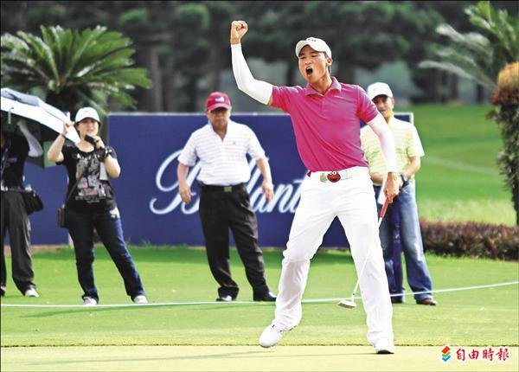
謝繼賢最後一洞果嶺面對15呎側下坡推桿，精準地把球推進洞口，確定冠軍到手後，他振臂歡呼慶祝首勝開張，但隨即掩面悄悄地把眼淚擦掉，去年10月轉入職業至今，其實他打得有點悶，看著亞運同梯的黃韜、洪健堯都已在職業賽奪冠，他也期待能早點捧起屬於他的冠軍盃，「我的好勝心很強，這一勝我等很久了。」
謝繼賢說：「這次我出門參賽時，路上臨時起意，到一間還未興建完成的廟宇祈求神明幫助我長智慧、比賽平安順利，果然拿下冠軍，我一定會回去還願。」
3桿之差勝出
最後一回合謝繼賢面對許多好手挑戰，但他表現穩定，儘管前9洞只在第7洞打下1個博蒂，又被傑克森和葉偉志追得很緊，但是後9洞順利掌握節奏，第12、13洞連續抓鳥，續保領先，打到第16洞又賺博蒂後，他已知道冠軍在望，最後他以3桿之差勝出。
暫居ADT獎金王
這一勝，讓謝繼賢在ADT獎金榜一舉衝上首席，今年還剩下4場比賽，只要繼續打出好成績，就有機會以年度前3名，直接取得明年亞巡賽參賽資格，「接下來無論國內、外，各場比賽我都會去打，這個機會我把握住了，絕對不會輕易放手。」

